福 州 理 工 学 院
福理工教〔2023〕43号

关于做好2023-2024学年第一学期
开课计划审核工作的通知

各二级学院：
为确保2023-2024学年第一学期教学工作顺利进行，保障教学正常有序，现将2023-2024学年第一学期开课计划审核工作有关事宜通知如下：
一、基本要求
本科专业人才培养方案是填报开课计划的基本依据，各二级学院应严格按照已批准的专业培养方案制定学期开课计划，加强开课计划的审定与课程内容的审核，切实保证人才培养方案课程设置的稳定性和严肃性，严禁因人设课。
凡对2023-2024第一学期开课计划所列课程、学时、学分等需要变更的，均应经过专业带头人/负责人、专业所属系主任、教学副院长充分论证，变更理由要具体充分，涉及学分变更的原则上应保持专业总学分不变。论证后于上报开课计划前通过教务管理系统提交教学计划变更申请审批，经教务处审批同意后方可执行。
二、审定流程
（一）各学院通过教务管理系统继承人才培养方案并导出打印《2023-2024学年第一学期开课计划表》（具体操作流程见附件）。（完成时间：4月23日）
（二）各学院组织系主任、专业带头人/负责人进行学期开课计划审核，确由需要进行计划变更的，履行变更申请程序后调整开课计划。（完成时间：5月11日）
（三）审核后的开课计划经二级学院系主任、教学副院长签字确认后加盖二级学院公章上报至教务处审定。（完成时间：5月16日）
（四）教务处根据审定后的学期开课及计划落实学期开课任务。（完成时间：6月3日）
（五）各学院（部）根据学期开课任务做好授课教师聘任及教材征订工作。（完成时间：本学期结束）
三、其他
（一）教学班编班原则
1.全校性公共基础课程（大学英语、大学体育除外）原则上采取大班教学，各教学班编班时尽可能合理，以不超过115人为限。
2.各专业核心课程按照行政班教学，非核心课程（含学科基础、专业选修）可根据情况采取大班教学。
3.实践类课程按照各专业教学类质量国家标准要求执行。
（二）授课教师安排
1.专业核心课程授课教师应优先选择教学经验丰富、讲授本课程两轮以上、评价结果优良的教师。专业带头人必须承担专业核心课程教学。
2.为保证课程教学改革成效，各一流课程、教学改革课程负责人所授课程应保持相对稳定。
3.教授、副教授必须为本科生上课。
4.严格做好外聘教师考核工作，考核不合格的外聘教师原则上不予续聘。加强外聘教师聘任工作，新聘任外聘教师应严格按照《福州理工学院外聘教师聘任及管理规定（修订） 》（福理工人〔2020〕27 号）要求进行聘任，企业兼职教师聘任前须进行试讲考核，并在后续教学过程中做好教学帮扶工作。
教务处联系人：林勇 联系邮箱：ly12451@gmiot.com

附件：1.教务系统开课计划导出流程
2.福州理工学院开课计划表

福州理工学院教务处
2023年4月14日
附件1
教务系统开课计划导出流程
一、登入教务系统平台
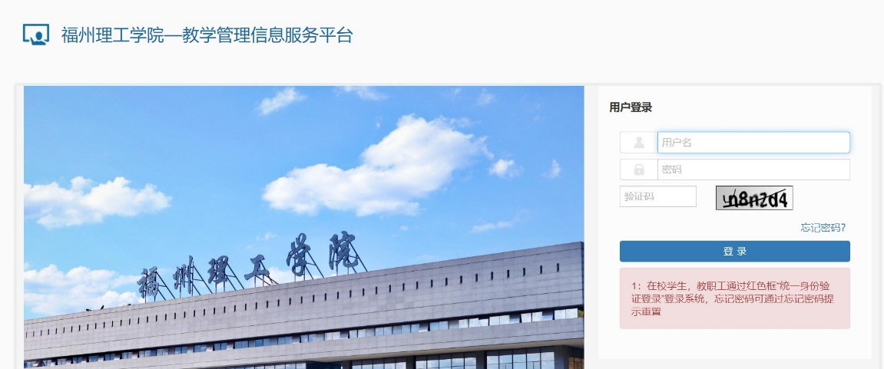
二、进入教学计划管理模块－教学执行计划－执行计划选项
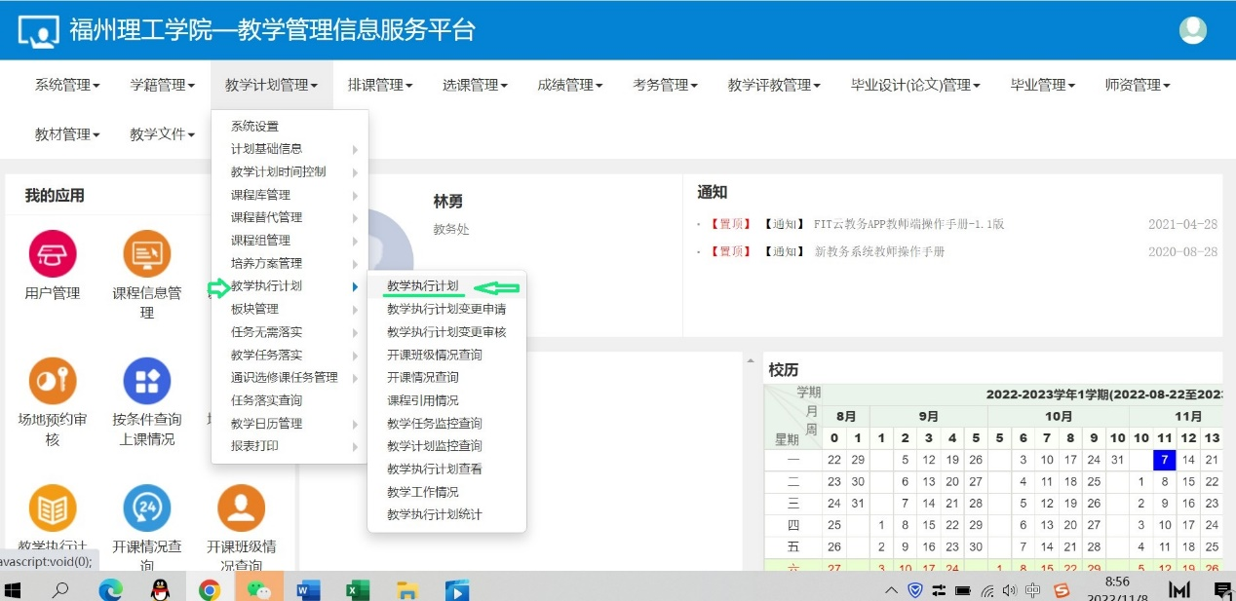
三、选择相应专业，学期继承执行计划
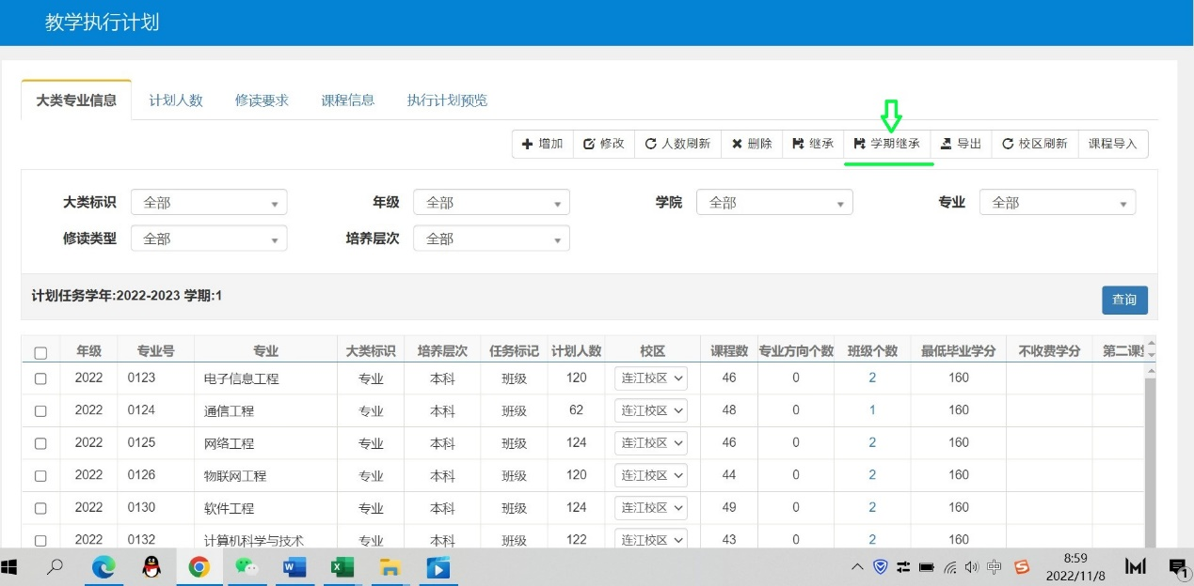
四、进入教学计划管理模块－教学执行计划－开课情况查询选项
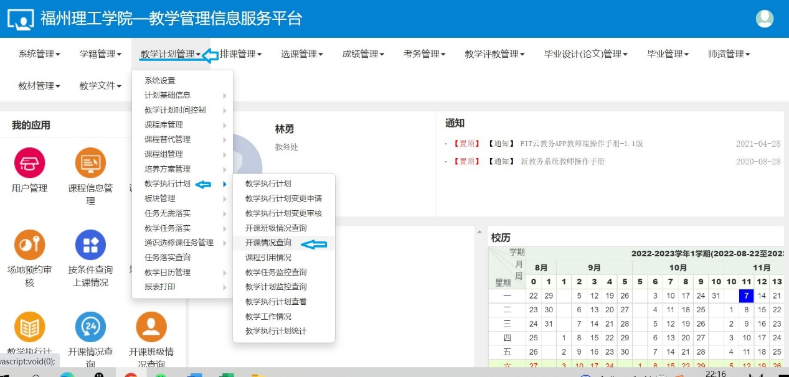
五、选择学年学期院系查询并导出表格，按照样表要求格式编辑后打印
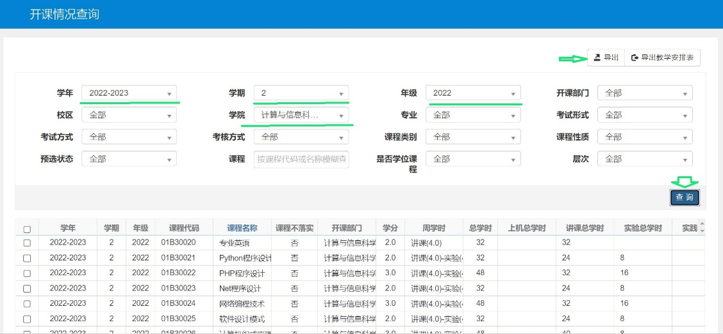
六、导出表格，选择所需要的信息列即可
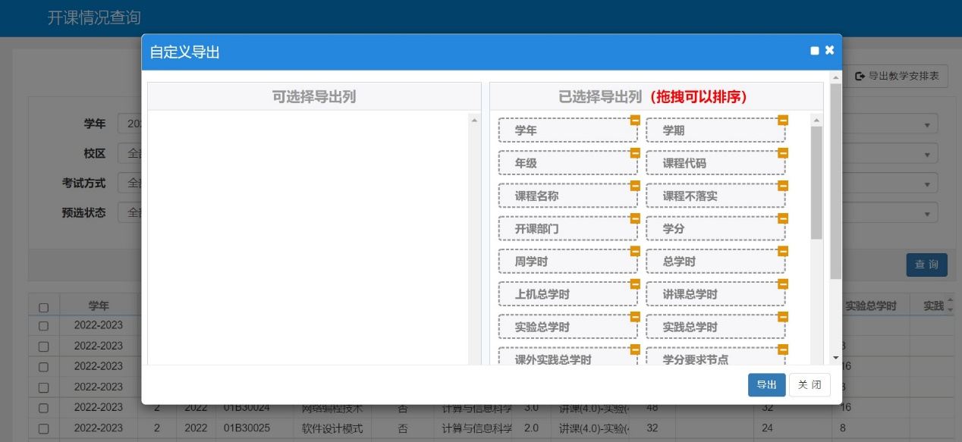
七、生成和编辑开课计划表
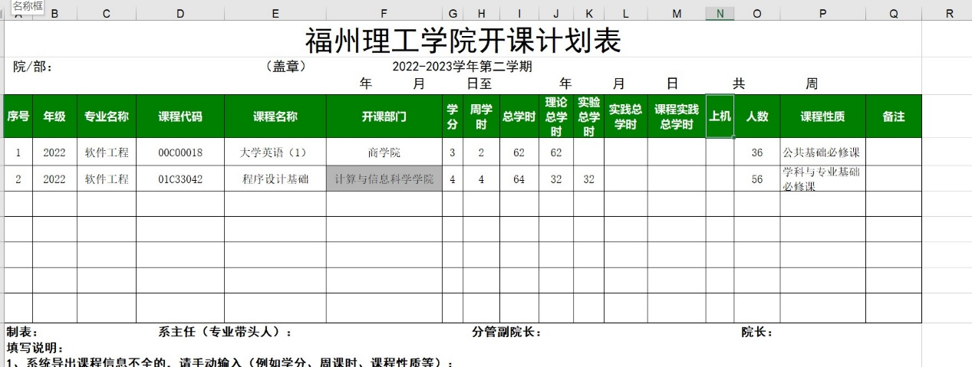

附件2
福州理工学院开课计划表
院/部： （盖章） 2022-2023学年第二学期
年 月 日至 年 月 日 共 周
序号 | 年级 | 专业名称 | 课程代码 | 课程名称 | 开课部门 | 学分 | 周学时 | 总学时 | 理论总学时 | 实验总学时 | 实践总学时 | 课程实践总学时 | 上机 | 人数 | 课程性质 | 备注
1 | 2022 | 软件工程 | 00C00018 | 大学英语（1） | 商学院 | 3 | 2 | 62 | 62 |  |  |  |  | 36 | 公共基础必修课
2 | 2022 | 软件工程 | 01C33042 | 程序设计基础 | 计算与信息科学学院 | 4 | 4 | 64 | 32 | 32 |  |  |  | 56 | 学科与专业基础必修课
制表： 系主任（专业带头人）： 分管副院长： 院长：
填写说明：
1、系统导出课程信息不全的，请手动输入（例如学分、周课时、课程性质等）；
2、本科专业人才培养方案是填报开课计划的根本依据，各院（系）应严格按照本科人才培养方案制定每学期开课计划；
3、每学期开设课程原则上按照培养方案不能随意变更，需进行调整的课程，应经学院教学指导委员会审议通过后，在教务系统中提交执行计划变更申请并向教务处报备。

（此页无正文）

福州理工学院教务处 2023年4月14日印发

